समाचार
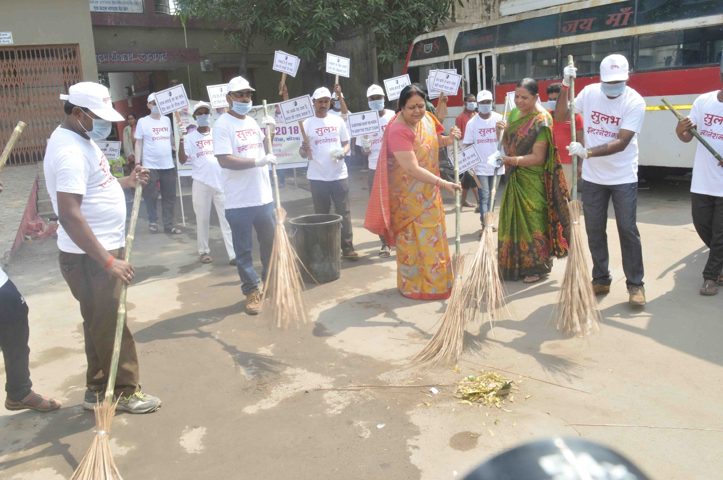
स्वच्छता ही सेवा
महापौर ने नया बस स्टैण्ड टी.पी.नगर में सफाई कार्य कर दिया स्वच्छता संदेश
कोरबा 15 सितम्बर 2018-स्वच्छता ही सेवा अभियान के तहत आज महापौर श्रीमती रेणु अग्रवाल ने नया बस स्टैण्ड टी.पी.नगर कोरबा में सफाई कार्य कर स्वच्छता का संदेश दिया। उन्होने नगर वासियों से अपील की कि शहर को साफ-सुथरा रखने में वे अपना महत्वपूर्ण सहयोग दें तथा कोरबा शहर को स्वच्छता के क्षेत्र में अब्बल स्थान दिलाएं।
शासन के दिशा निर्देशों के अनुरूप स्वच्छता के विषय को पूरे देश में जनआंदोलन का स्वरूप प्रदान करने के उद्देश्य से 15 सितम्बर से 02 अक्टूबर 2018 के दौरान ’’ स्वच्छता ही सेवा ’’ अभियान संचालित किया जा रहा है। इसी कड़ी में नगर पालिक निगम कोरबा क्षेत्र में भी अभियान का संचालन प्रारंभ किया गया है, आज इस अभियान के तहत महापौर श्रीमती रेण्ुा अग्रवाल ने नए बस स्टैण्ड टी.पी.नगर कोरबा में साफ-सफाई का कार्य करते हुए झाडू लगाई तथा स्वच्छता का संदेश दिया। उन्होने स्वच्छता कार्य मंे अपना श्रमदान देते हुए आमजन से भी अपील की कि वे शहर को साफ-सुथरा रखने में अपना महत्वपूर्ण सहयोग व सहभागिता प्रदान करें। इस अवसर पर मेयर इन काउंसिल सदस्य मनकराम साहू, कुसुम द्विवेदी तथा सुलभ इंटरनेशनल सोशल सर्विस आर्गेनाईजेशन कोरबा के सदस्यगण एवं आमनागरिकगणों ने साफ-सफाई कार्य में हिस्सा लिया।

